**BTS IRIS  
*Informatique et Réseaux pour l’Industrie et les Services techniques***

**E6 – PROJET INFORMATIQUE**

**Dossier de présentation et de validation du sujet de projet** (c*onsignes et contenus*)

|  |  |  |
| --- | --- | --- |
| **Groupement académique : Toulouse** | | **Session : 2015** |
| **Lycée ou Centre de formation : Lycée Victor Hugo de Colomiers** | | |
| **Ville : Colomiers** | | |
| **Nom du projet : sn*Discovery*** | | |
| ***Projet N° 1 : snDiscovery*** | ***4 étudiants*** | |
| *Projet N° 2 : Olives* | *4 étudiants* | |
| *Projet N° 3 : Insight* | *4 étudiants* | |
|  |  | |

|  |  |
| --- | --- |
| MacHD:Users:jpdms:Desktop:Capture d’écran 2014-11-04 à 18.44.55.pngSD16_JPDMS:Projets2011:Astracad:Documentation:Photos:Capture d’écran 2010-10-23 à 20.41.21.png |  |

### Présentation, situation du projet "*snDiscovery* " dans son environnement

**1.1. Contexte de réalisation**

|  |  |
| --- | --- |
| Projet proposé et suivi par : | M : JP Dumas professeur |
| Statut des étudiants | Candidats scolarisés : en temps plein   en alternance   |
| Projet développé : | au lycée ou en centre de formation   en entreprise   |
| Si le projet est développé  au lycée ou en centre  de formation : | Constitution de l'équipe de développement :  Professeur responsable : Jp Dumas  Etudiant A :   Etudiant B :  Etudiant C :  Etudiant D :  Entreprise partenaire : oui   non    Origine du projet :   - idée : entreprise    - cahier des charges : entreprise  lycée  Suivi du projet : lycée  entreprise |
| Si le projet est développé  avec une entreprise : | Nom de l'entreprise :  IRAP  Adresse de l'entreprise :  Centre d'Etude Spatiale des Rayonnements  UMR 5187    9, av du Colonel Roche   BP 44346   31028 Toulouse Cedex 4  Chef de projet dans l'entreprise :  Alain Klotz - Astrophysicien  email :  alain.klotz@irap.omp.eu  Tel : 05.61.55.66.49 Fax : 05.61.55.67.01 |

**1.2. Situation du projet**

|  |  |
| --- | --- |
| Dans quelle (s) catégorie (s) de systèmes s'insère le projet à étudier : | |
| Moyens de production |  |
| Services techniques. |  |
| Biens d'équipements |  |

### Objectifs professionnels du projet

|  |  |
| --- | --- |
| **Domaines d'Activités Professionnelles abordés et développés avec le projet :** (cf. le Référentiel des Activités Professionnelles) | |
| Analyser et spécifier le système informatique à développer |  |
| Réaliser la conception générale et détaillée |  |
| Coder et réaliser |  |
| Tester, mettre au point et valider |  |
| Intégrer et interconnecter des systèmes |  |
| Installer, exploiter, optimiser et maintenir |  |
| Assurer l'évolution locale ou la rénovation d'un système informatique |  |
| Gérer le projet |  |
| Coopérer et communiquer en langue française |  |

# **Présentation du projet**

### Contexte

Discovery est un projet d'application web orientée Smartphone pour découvrir des supernovae.

A partir d'acquisitions nocturnes réalisées par un réseau TAROT de télescopes automatisés, un serveur héberge une banque de données d'images de galaxies de petites dimensions.

L'application propose à l'utilisateur ces images en couple avec pour chaque galaxie une image de référence, afin de lui permettre d'identifier la présence d'une nouvelle étoile (petite tâche lumineuse) sur l'image récente (généralement prise la nuit dernière).

Dans le cas où l'utilisateur semble détecter quelque chose, il pointe dans l'image l'objet découvert afin de soumettre cette proposition.

Des astronomes "experts" surveillent la véracité des objets signalés et rendent compte du statut de la nouvelle étoile par email (découverte avérée, supernova déjà connue, astéroïde connu, comète, trace de satellite, reflet, etc...).

L'inspection d'une image ne prend que quelques secondes. On peut reprendre ou interrompre l'application à tout moment. Ainsi, on peut utiliser l'application à divers moments d'attente ou d'ennuis pendant la journée (attente du métro, réunion pénible ☺, etc.).

Le but, pour les astronomes de TAROT, est de ne pas avoir à passer trop de temps quotidiennement à regarder toutes les images.

L'objectif, pour les utilisateurs de l'application est d'avoir l'impression d'avoir un "passe temps" utile pour la science. L'application doit être intuitive, ludique, motivante et gratuite.

### Ce qui existe déjà

La partie utilisateur du site a été réalisée et est en ligne en version béta à l'adresse :

# [**http://sndiscovery.irap.omp.eu/**](http://sndiscovery.irap.omp.eu/)

Il reste à valider cette version, à lui appliquer des améliorations demandées par le client et à réaliser la partie administrateur et experts.

# **Travail réalisé l'an dernier**

### Côté serveur

* Déploiement du logiciel serveur avec la base de données des images sur un serveur de l'IRAP.
* Base de données pour gérer la distribution des images vers les applications en place.
* Bon fonctionnement du logiciel qui transfère une fois par jour les fichiers .zip des télescopes et remplit la base de données avec les nouvelles images à inspecter.
* Bon fonctionnement des scripts répondant aux requêtes des utilisateurs.
* Bon fonctionnement des scripts pour surveiller le bon fonctionnement du serveur.

### Côté client (logiciel sur le Smartphone)

* + - On peut créer un nouvel utilisateur
    - On peut ouvrir une session (user, password)
    - On peut disposer d'un tutorial du logiciel et du QCM d'évaluation
    - On peut observer les images des 6 derniers jours
    - On peut proposer une découverte si on est identifié
    - ON peut avoir des informations générales ajoutées par les experts.

# **Travail à réaliser**

La partie utilisateur est en ligne en version béta et fonctionne correctement.

1. Il faut valider cette version avant de passer à la suite.

2. Réaliser une modification à l'inscription des utilisateurs : Pour l'instant, l'utilisateur lorsqu'il réussit le QCM peut s'inscrire en saisissant en particulier son adresse mail. Mais cette adresse n'est pas vérifiée. Modifier le code pour qu'à l'inscription, un mail soit envoyé à l'inscrit pour confirmation. Si il confirme, il est définitivement inscrit. Si il ne confirme pas il n'est pas inscrit et reste dans un état intermédiaire 'en attente d'inscription'.

3. Ajouter la fonctionnalité : mot de passe oublié pour les inscrits.

4. Cette année nous devons ajouter l'administration de ce logiciel afin de permettre l'analyse des experts à partir de leur Smartphone.

Pour cela, les utilisateurs de niveau 5 (5 étoiles), pourront par option passer le logiciel client en mode administration.

### Côté serveur

* Modifier les interfaces de base de données nécessaire à l'administration

### Côté client (logiciel sur le Smartphone)

* + - Créer les pages d'administration et les pages pour les experts.
    - en mode expert (niveau 5) :

1. l'expert peut vérifier et valider ou non les propositions de supernovae.
2. il peut augmenter ou baisser le niveau d'un utilisateur
3. il peut ajouter des infos
4. il peut bloquer un utilisateur de mauvais esprit
5. Les utilisateurs de niveau >= 3 peuvent proposer des nouvelles images de références, qui seront confirmées ou non par les experts.
   * + En mode expert la barre de menu inférieure change, afin de l'expert sache dans quel mode il se trouve. La couleur générale de l'application change aussi afin de signaler que l'on est en mode expert.

### Mac_HD:Users:jpdms:Desktop:sn_discovery.odt.pngArchitecture de l’application

Base de données d’images

Site Web

Serveur TAROT

### Diagramme des cas d’utilisation utilisateur

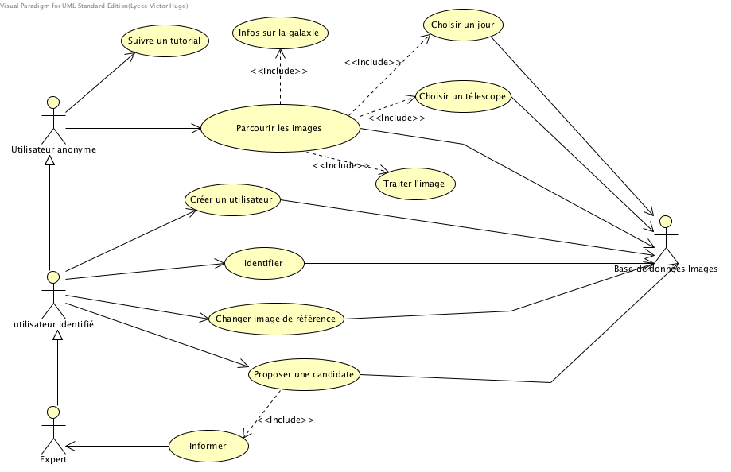

**Contrainte de l'environnement**

L’application devra être accessible sur tout type de Smartphones ayant accès à internet.

L’application devra être intuitive, ludique, motivante et facile d’accès.

Développement de page Web compatible avec des navigateurs de Smartphones avec rotation à l’horizontale possible.

Utilisation d’un CSS adaptatif à différent format d’écran.

### Qualité

Le processus de développement devra respecter le **plan qualité de la section de BTS IRIS** de Colomiers.

### Répartition des tâches par étudiant

|  |  |
| --- | --- |
|  | **Fonctions à développer et tâches à effectuer** |
| **Etudiant 1** | Validation de la béta actuelle  Modifications du système d'inscription entre l'utilisateur et le site (confirmation par mail et code unique)  Modifier la base de données pour gérer l'administration de l'application et les actions des experts.  Ecrire les classes donnant accès à ces nouvelles données |
| **Etudiant 2** | Validation de la béta actuelle  Compléter l'analyse pour la Gestion des experts  Modification de la maquette de l’application pour ajouter les fonctionnalités des experts  Modification du CSS pour passer en couleur.  Codage de pages Experts |
| **Etudiant 3** | Validation de la béta actuelle  Codage de pages Experts  Création de l'application pour le Windows Store |
| **Etudiant 4** | Validation de la béta actuelle  Codage de pages Experts  Création de l'application pour le Androïd Store |